Министерство высшего образования и науки Российской Федерации
Федеральное государственное бюджетное образовательное учреждение высшего образования
«Пермский национальный исследовательский политехнический университет» (ПНИПУ)
Электротехнический факультет
Кафедра «Информационные технологии и автоматизированные системы»

ОТЧЁТ
по лабораторной работе №10

Тема: «Сохранение данных в файле с использованием потоков»

Выполнил
Студент группы РИС 22-1б
Карнаухов М. Е.
Проверил доц. Кафедры ИТАС
Полякова О.А.

Пермь 2023

Задачи работы:
1. Создать пользовательский класс с минимальной функциональностью.
2. Написать функцию для создания объектов пользовательского класса (ввод исходной информации с клавиатуры) и сохранения их в потоке (файле).
3. Написать функцию для чтения и просмотра объектов из потока.
4. Написать функцию для удаления объектов из потока в соответствии с заданием варианта. Для выполнения задания выполнить перегрузку необходимых операций.
5. Написать функцию для добавления объектов в поток в соответствии с заданием варианта. Для выполнения задания выполнить перегрузку необходимых операций.
6. Написать функцию для изменения объектов в потоке в соответствии с заданием варианта. Для выполнения задания выполнить перегрузку необходимых операций.
7. Для вызова функций в основной программе предусмотреть меню.

Создать класс Time для работы с временными интервалами. Интервал должен быть
представлен в виде двух полей: минуты типа int и секунды типа int. при выводе минуты
отделяются от секунд двоеточием. Реализовать:
− вычитание временных интервалов (учесть, что в минуте не может быть более
60 секунд)
− сравнение временных интервалов (!=)
Задание:
• Удалить все записи не равные заданному значению.
• Уменьшить все записи с заданным значением на 1 минуту 30 секунд. Значение
интервала не должно быть меньше 0 минут 0 секунд.
• Добавить K записей в начало файла.

Диаграмма.
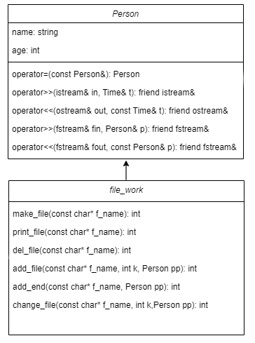

Код программы.
Time.h
#pragma once
#include <iostream>
#include <fstream>
#include <string>
using namespace std;
class Time
{
public:
Time() { min = 0; sec = 0; };
Time(int m, int s) { min = m; sec = s; }
Time(int s) { min = 0; sec = s; }
Time(const Time& t) { min = t.min; sec = t.sec; }
~Time() {};
void clear() { sec = 0; };
int get_min() { return min; }
int get_sec() { return sec; }
void set_min(int m) { min = m; }
void set_sec(int s) { sec = s; }
Time& operator=(const Time&);
Time& operator++();
Time operator++(int);
Time operator+(const Time&);
Time operator-(const Time&);
friend istream& operator>>(istream& in, Time& t);
friend ostream& operator<<(ostream& out, const Time& t);
friend fstream& operator>>(fstream& fin, Time& p);
friend fstream& operator <<(fstream& fout, const Time& p);
public:
int min, sec;
};

file_work.h
#pragma once
#include "Time.h"
#include <iostream>
#include <fstream>
#include <string>
using namespace std;
int make_file(const char* f_name)
{
fstream stream(f_name, ios::out | ios::trunc);
if (!stream)return -1;
int n;
Time p;
cout << "Kolvo?"; cin >> n;
for (int i = 0; i < n; i++)
{
cin >> p;
stream << p << "\n";
}
stream.close();
return n;
}
int print_file(const char* f_name)
{
fstream stream(f_name, ios::in);
if (!stream)return -1;
Time p;
int i = 0;
while (stream >> p)
{
cout << p << "\n";
i++;
}
stream.close();
return i;
}
int del_file(const char* f_name, int k)
{
fstream temp("temp", ios::out);
fstream stream(f_name, ios::in);
if (!stream)return -1;
int i = 0;
Time p;
while (stream >> p)
{
if (stream.eof())break;
i++;
if (i != k) temp << p;
}
stream.close(); temp.close();
remove(f_name);
rename("temp", f_name);
return i;
}
int add_file(const char* f_name, int k, Time pp)
{
fstream temp("temp", ios::out);
fstream stream(f_name, ios::in);
if (!stream)return -1;
Time p;
int i = 0, l = 0;
while (stream >> p)
{
if (stream.eof())break;
i++;
if (i == k)
{
temp << pp;
l++;
}
temp << p;
}
stream.close(); temp.close();
remove(f_name);
rename("temp", f_name);
return l;
}
int add_end(const char* f_name, Time pp)
{
fstream stream(f_name, ios::app);
if (!stream)return -1;
stream << pp;
return 1;
}
int change_file(const char* f_name, int k, Time pp)
{
fstream temp("temp", ios::out);
fstream stream(f_name, ios::in);
if (!stream)return -1;
Time p;
int i = 0, l = 0;
char x;
while (stream >> p)
{
if (stream.eof())break;
i++;
if (i == k)
{
cout << p << " - is changing... Continue[y/n]?\n";
cin >> x;
if (x == 'n' || x == 'N')break;
temp << pp;
l++;
}
else temp << p;
}
stream.close(); temp.close();
remove(f_name);
rename("temp", f_name);
return l;

Time.cpp
#include "Time.h"
#include <iostream>
#include <windows.h>
using namespace std;
Time& Time::operator=(const Time& t)
{
if (&t == this) return *this;
min = t.min;
sec = t.sec;
return *this;
}
Time& Time::operator++()
{
int temp = min * 60 + sec;
temp++;
min = temp / 60;
sec = temp % 60;
return *this;
}
Time Time::operator ++(int)
{
int temp = min * 60 + sec;
temp++;
Time t(min, sec);
min = temp / 60;
sec = temp % 60;
return t;
}
Time Time::operator+(const Time& t)
{
int temp1 = min * 60 + sec;
int temp2 = t.min * 60 + t.sec;
Time p;
p.min = (temp1 + temp2) / 60;
p.sec = (temp1 + temp2) % 60;
return p;
}
Time Time::operator-(const Time& t)
{
int temp1 = min * 60 - sec;
int temp2 = t.min * 60 - t.sec;
Time p;
p.min = (temp1 - temp2) / 60;
p.sec = (temp1 - temp2) % 60;
return p;
}
istream& operator>>(istream& in, Time& t)
{
cout << "Введите минуты: "; in >> t.min;
cout << "Введите секунды: "; in >> t.sec;
return in;
}
ostream& operator<<(ostream& out, const Time& t)
{
return (out << t.min << " : " << t.sec);
}
fstream& operator>>(fstream& fin, Time& p)
{
fin >> p.min;
fin >> p.sec;
return fin;
}
fstream& operator <<(fstream& fout, const Time& p)
{
fout << to_string(p.min) << "\n" << p.sec << "\n";
return fout;
}
10lab.cpp
#include "Time.h"
#include <iostream>
#include <fstream>
#include "file_work.h"
#include <windows.h>
using namespace std;
void main()
{
setlocale(LC_ALL, "Russian");
Time p, p1, p2;
int k, c;
char file_name[30];
do
{
cout << "\n1. Make file";
cout << "\n2. Print file";
cout << "\n3. Delete record from file";
cout << "\n4. Add record to file";
cout << "\n5. Change record in file";
cout << "\n0. Exit\n";
cin >> c;
switch (c)
{
case 1: cout << "file name?"; cin >> file_name;
k = make_file(file_name);
if (k < 0)cout << "Can't make file";
break;
case 2: cout << "file name?"; cin >> file_name;
k = print_file(file_name);
if (k == 0)cout << "Empty file\n";
if (k < 0)cout << "Can't read file\n";
break;
case 3: cout << "file name?"; cin >> file_name;
int nom; cout << "nom?"; cin >> nom;
k = del_file(file_name, nom);
if (k < 0)cout << "Can't read file";
break;
case 4: cout << "file name?";
cin >> file_name;
cout << "nom?"; cin >> nom;
cout << "New person:";
k = add_file(file_name, nom, p1);
break;
case 5: cout << "file name?";
cin >> file_name;
cout << "nom?"; cin >> nom;
cout << "New Time:";
cin >> p2;
k = change_file(file_name, nom, p2);
if (k < 0) cout << "\nCan't read file";
if (k == 0) cout << "\nNot such record";
break;
}
} while (c != 0);
}

Результат работы.

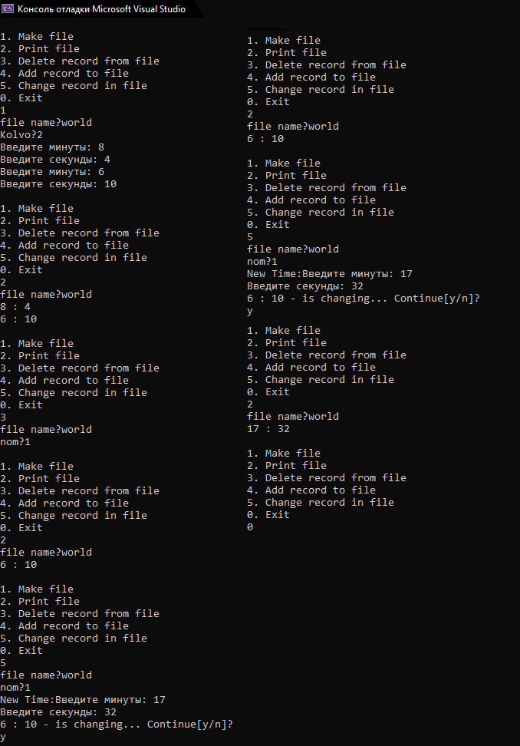

ВОПРОСЫ
- Что такое поток?
Поток - определяется как последовательность байтов и не зависит от конкретного устройства, с которым производится обмен (оперативная память, файл на диске, клавиатура или принтер)
- Какие типы потоков существуют?
• Стандартные: только однонаправленные, либо входные, либо выходные.
• Строковые: могут быть и однонаправленными, и двунаправленными
• Файловые: могут быть и однонаправленными, и двунаправленными.
- Какую библиотеку надо подключить при использовании стандартных потоков?
#include <iostream>
- Какую библиотеку надо подключить при использовании файловых потоков?
#include <fstream>
- Какую библиотеку надо подключить при использовании строковых потоков?
#include <string>
- Какая операция используется при выводе в форматированный поток?
Operator<<
- Какая операция используется при вводе из форматированных потоков?
Operator>>
- Какие методы используются при выводе в форматированный поток?
ostream
- Какие методы используется при вводе из форматированного потока?
istream
- Какие режимы для открытия файловых потоков существуют?
in открыть поток для чтения (по умолчанию для ifstream) out (по умолчанию для оfstream) trunk удалить старое содержимое файла (по умолчанию для оfstream) app открыть поток для записи в конец файла ate открыть поток для чтения и/или записи и встать в конец файла binary открыть поток в двоичном режиме
- Какой режим используется для добавления записей в файл?
out|app дозапись в файл, если файла нет, то он создается
- Какой режим (комбинация режимов) используется в конструкторе ifstream file(“f.txt”)?
in
- Какой режим (комбинация режимов) используется в конструкторе fstream file(“f.txt”)?
app
- Какой режим (комбинация режимов) используется в конструкторе ofstream file(“f.txt”)?
out
- Каким образом открывается поток в режиме ios::out|ios::app?
файл открывается для дозаписи. Старые данные не удаляются.
- Каким образом открывается поток в режиме ios::out |ios::trunc?
стирание и запись, если файла нет, то он создается
- Каким образом открывается поток в режиме ios::out |ios::in|ios::trunk?
стирание, чтение и запись, если файла нет, то он создается
- Каким образом можно открыть файл для чтения?
ios::in
- Каким образом можно открыть файл для записи?
ios::out
- Привести примеры открытия файловых потоков в различных режимах.
ios::app: файл открывается для дозаписи. Старые данные не удаляются.
ios::ate: после открытия файла перемещает указатель в конец файла
ios::trunc: файл усекается при открытии. Может быть установлен, если также установлен режим out
ios::binary: файл открывается в бинарном режиме
- Привести примеры чтения объектов из потока.
fstream stream(f_name, ios::in);//открыть для чтения
- Привести примеры записи объектов в поток.
fstream stream(f_name, ios::in);//открыть для чтения
- Сформулировать алгоритм удаления записей из файла.
Открываем поток и файл, в цикле идем до конца файла, и удаляем каждую строку закрываем поток и файл.
- Сформулировать алгоритм добавления записей в файл.
Открываем потом и файл, вставляем запись, закрываем поток и файл.
- Сформулировать алгоритм изменения записей в файле.
Открываем файл, идем в цикле пока не найдем нужную нас строку, нашли строку изменили в ней данные. Выходим из цикла, закрываем поток.

